№ исх: 369 от: 26.07.2017

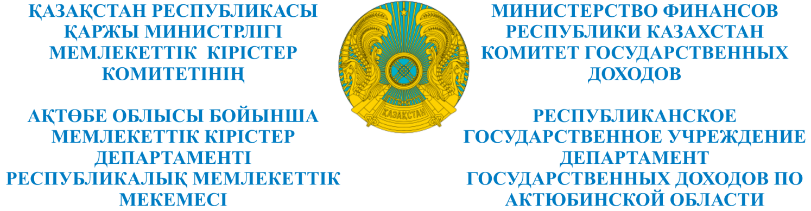

_________________________________________________________________________________
БҰЙРЫҚ ПРИКАЗ
«____»_______________201___ж №________
Ақтөбе қаласы город Актобе

О назначении банкротного
управляющего

В соответствии с п.4 ст.93 Закона Республики Казахстан от 7 марта 2014 года «О реабилитации и банкротстве» и на основании протокольного решения собрания кредиторов товарищества с ограниченной ответственностью «Гранит.АП» от 05 июля 2017 года, ПРИКАЗЫВАЮ:
- Назначить Исанова Ахата Құдайбергенұлы банкротным управляющим товарищества с ограниченной ответственностью «Гранит.АП», БИН 120840017989 .
- Возложить на Исанова Ахата Құдайбергенұлы исполнение обязанностей банкротного управляющего в соответствии с требованиями законодательства Республики Казахстан о реабилитации и банкротстве.
- Банкротному управляющему Исанову Ахату Құдайбергенұлы обеспечить выполнение требований законодательства Республики Казахстан о реабилитации и банкротстве.
4. Контроль за исполнением настоящего приказа возложить на руководителя Управления по работе с задолженностью Алимбетову Шолпан Тлесовну.

Руководитель А. Паяев

Результаты согласования
25.7.2017: Алимбетова Ш. Т. (Управление по работе с задолжностью) - - cогласовано без замечаний
25.7.2017: Костыров Н. Е. (Отдел реабилитации и банкротства) - - cогласовано без замечаний
25.7.2017: Адилшина М. М. (Юридическое управление) - - cогласовано без замечаний
25.7.2017: Кадырбеков А. Ч. (Руководство) - - cогласовано без замечаний

